附件2

内地供港冷冻禽肉的检验检疫要求

一、供宰活禽来源要求
（一）供港冷冻禽肉生产加工的供宰活禽，必须来自海关备案的饲养场（饲养场已经依据《供港澳食用陆生动物检验检疫管理办法》规定获得注册登记的，无需另行办理备案手续）。
（二）出口屠宰加工企业应与备案饲养场建立相对固定的供货关系，并签订供货合同，明确饲养和安全卫生要求，并分别报送所在地海关备案，饲养场所在地海关根据饲养场供货情况定期或不定期核实产能。
（三）饲养场应建立消毒、饲料、药物、免疫等有效的管理机制及饲养日志，饲养日志内容包括饲养数量、疫苗种类与免疫时间、用药日期与用药名称、病死数量、出栏活禽数量等。
（四）饲养场不得使用或存放内地和香港特区政府禁止使用的药物和动物促生长剂。对允许使用的药物，必须按照国家有关规定使用，并严格按规定的停药期停药。
（五）各海关对辖区内出口屠宰加工企业的供货饲养场实施不定期的监督检查制度，严格按照《供港澳食用陆生动物检验检疫管理办法》要求实施管理，并根据海关总署出口食品化妆品安全监督抽检管理规定开展有毒有害物质监控。
（六）出口企业或饲养场应建立完善的追溯制度，并保留相关记录。该批活禽均已接种H5、H7亚型禽流感疫苗（乳鸽等禽只除外），过去21天内养殖于禽流感非疫区内，供宰活禽在出场前5天，出口企业或饲养场向所在地海关报告，由饲养场专职兽医进行检疫，海关对检疫情况进行监督管理。海关对备案饲养场H5、H7亚型禽流感病原及抗体实施监测并须检测合格，监测频率根据风险评估情况进行动态调整。
（七）经检疫合格的活禽，由饲养场出具“出口供宰活禽供货证明”材料，随附农业行政部门签发的动物检疫合格证明，及按海关要求出具的有关“H5、H7亚型禽流感病原的检测合格报告”，在动物检疫合格证明有效期内运抵屠宰场。
（八）运载活禽往禽肉加工厂的车辆，不可驶经任何禽流感或其他相关重大动物疫区。
（九）同一饲养场内，旱禽或水禽不能同时饲养。
二、屠宰加工企业的检验检疫及监督管理
（一）屠宰加工企业应当完成出口食品生产企业备案手续，并向香港食物环境卫生署（简称食环署）推荐注册，方可屠宰加工供港冷冻禽肉产品。
（二）屠宰加工企业必须接受海关的监督管理，建立卫生标准操作程序（SSOP）和危害分析与关键控制点（HACCP）等有效的安全卫生质量控制体系。
（三）生产供港分割冷冻禽肉的加工厂，应有进行分割加工的布局、工作流程及相关文件。
（四）在征得海关总署同意的前提下，食环署可对供港加工厂及其相应饲养场作定期及不定期的视察。对一些需要改善的加工厂和饲养场，经双方确认后提出限期整改或暂停供港整改建议，由有关海关监督执行并向食环署通报执行情况。
（五）供港冷冻禽肉屠宰加工企业屠宰、加工、存放过程中应接受海关监督管理。企业专职兽医负责日常的宰前检疫、宰后检验等工作。海关对屠宰加工企业的屠宰、加工、存放全过程实施监督、抽查和验证。未经企业专职兽医监督生产的冷冻禽肉，不得供港。
（六）加工厂须设有防疫消毒设施；不得饲养屠宰活禽以外的动物。
（七）加工厂须为专区专线、生产单一类冷冻禽肉，防止交叉污染。
（八）在加工厂内的待宰活禽须与生产和存放冷冻禽肉的场所完全分隔开。
（九）活禽进入加工厂后，由企业专职兽医核实“出口供宰活禽供货证明”材料及农业行政部门签发的动物检疫合格证明，及按海关要求出具的有关“H5、H7亚型禽流感病原的检测合格报告”，并进行宰前检疫。
（十）在整个加工流程中，采取必要措施减少交叉污染。
（十一）用作禽只脱毛的器具、物料须符合食用安全和保持清洁卫生。
（十二）禽只开膛时，应避免刺破内脏。开膛后的工具须定时进行清洗消毒。去脏后，屠体和内脏不可再接触。
（十三）禽只屠宰后，由企业专职兽医宰后检验，确保适宜于供人食用。
（十四）屠体和内脏经分开处理及洗净后，需经过预冷工序。在宰后1小时内，屠体温度降至不高于8℃；在宰后12小时内，屠体温度降至不高于4℃，其后保持不高于4℃。在宰后2小时内，内脏温度降至不高于4℃，其后保持不高于4℃。
（十五）分割冷冻禽肉品种可包括禽只的头、脖、腿、脚和翅膀以及二分体、四分体等多种分割形式。具体分割形式由市场需求自行确定。
（十六）预冷禽肉和内脏须在72小时内，须进行冻结工序，使中心温度达至不高于-15℃。其后应保持在-18℃的冷冻固体状态，在任何情况下都不得高于-15℃。
（十七）一旦加工厂被纳入禽流感或其他相关重大动物疫区内，加工厂须暂停向香港输出冷冻禽肉和内脏。
三、包装标识
（一）所有可能接触冷冻禽肉和内脏的容器、包装物料、冰块、干冰，必须洁净卫生，状况良好。
（二）包装须在适当的温度环境下进行。
（三）冷冻禽只屠体和内脏须分开封闭包装。除鸽、鹌鹑、鹧鸪外，整只屠体须独立包装，而分割屠体和内脏可作单件或多件一起包装。鸽、鹌鹑、鹧鸪屠体可依据市场需求决定每一独立包装内的数量。
分割冷冻禽肉可按禽只品种（鸡、鸭、鹅、鸽、鹌鹑、鹧鸪、鸵鸟和其他饲养的禽鸟）或分割部位独立包装。每一独立包装内的分割禽肉的数量由企业依据市场需求自行决定。
（四）冷冻禽肉及内脏的包装须牢固、清晰地标明出口加工厂卫生备案编号及以下内容：
1．商品名称-冷冻禽类名称、冷冻分割禽肉名称、内脏名称或品牌全名。
2．如非单一类切割冷冻禽肉件（块）或内脏，须以配料表将各种配料按其用于食物包装时所占的重量或体积，由大至小依次表列[注：独立包装冷冻禽只、单一类切割冷冻禽肉件（块）及单一类内脏则不用标示配料表]。
3．[BEST BEFORE：（DD/MM/YYYY）／此日期前最佳（日/月/年）]的标示（注：必须同时以中文和英文作标示，日期须以阿拉伯数字或中英文表示，而日、月、年可按任何次序标明）和生产日期。
4．冷冻禽肉或内脏的数量或净重量。
5．制造商/加工厂或包装商名称及地址。
6．储存方式或使用指示的说明。
四、运送
（一）装载冷冻禽肉或内脏时，企业专职兽医应按照海关的要求进行监装并加施封识。卫生证书上须注明铅封号。
（二）前往加工厂运载或正在运载冷冻禽肉的车辆，不可驶经禽流感或其他相关重大动物疫区。
（三）同一加工厂的不同品种冷冻禽肉可同一运输工具同时运输，保证清洁卫生。
（四）车运冷冻禽肉及内脏须符合下列条件：
1．供运送冷冻禽肉及内脏的货车须设有密封式的运货车厢，并设有制冷装置，运送途中冷冻温度应保持在-18℃，在任何情况下都不得高于-15℃。
2．货车的运货车厢内壁须平滑而不渗水，以方便清洗。
3．在运送期间，货车的运货车厢内须设有适当盛载器，以供分开存放冷冻禽肉及内脏。
4．货车须设有温度记录装置，在运送途中持续把运货车厢的温度记录在图表上。
5．温度显示器须设置在货车适当位置，以便司机监察运货车厢内的温度。
（五）车运冷冻禽肉及内脏期间须遵守的规定：
1．货车运货车厢必须保持清洁，不得存有废物、污物或其他异物，并应于每次装运前后清洗消毒。
2．货车的运货车厢运送冷冻禽肉及内脏时，不得运送任何其他物品。
3．存放在货车运货车厢内的冷冻禽肉及内脏，冷冻温度应保持在-18℃，在任何情况下都不得高于-15℃，而存放方式须能确保冷冻禽肉及内脏保持清洁。
4．除装卸冷冻禽肉及内脏外，货车车厢的所有门窗均须关闭妥当，在运货车厢载有冷冻禽肉及内脏时，其制冷装置须不断保持运作。
5．货车的运货车厢的冷冻装置及温度计须于任何时刻保持良好的操作状况。
（六）船运冷冻禽肉及内脏须符合下列条件：
1．冷冻禽肉及内脏须以密封的冷藏柜盛载，并在运送途中冷藏温度应保持在-18℃，在任何情况下都不得高于-15℃。
2．冷冻柜内壁须平滑而不渗水，以方便清洗。
3．冷冻柜须设有温度记录装置或其他相同功能的独立温度计，于运送途中持续把运货货柜的温度记录在操作图表上。
（七）船运冷冻禽肉及内脏期间须遵守的规定：
1．冷冻柜内必须保持清洁，不得存有废物、污物或其他异物。盛装冷冻禽肉及内脏后的冷冻柜应于每次装运前后清洗消毒。
2．冷冻柜的制冷装置及温度计或其他独立的温度计须于任何时刻保持良好的操作状况。
（八）空运冷冻禽肉及内脏须符合下列条件：
1．冷冻禽肉及内脏须以合适容器盛载，运送途中冷冻温度应保持在-18℃，在任何情况下都不得高于-15℃。
2．所有可能接触冷冻禽肉及内脏的容器、干冰或冷藏物料，必须清洁卫生，状况良好。
（九）空运冷冻禽肉及内脏期间须遵守的规定：
1．盛装冷冻禽肉及内脏的容器应于装运前清洗消毒。
2．容器须完好无缺。
五、卫生证书
（一）每批成品须随货附有内地海关的官方兽医签发的卫生证书。
（二）卫生证书须明确注明：
1．“冷冻（Frozen）”产品。
2．出口企业名称。
3．加工厂名称、地址、注册编号。
4．生产日期。
5．产品付运日期（Date of Dispatch）。
6．用作生产本批冷冻禽肉产品的饲养场备案编号。
7．运载车厢封号（铅封号）。
六、适用范围
本要求所指禽肉，包含鸡、鸭、鹅、鸽、鹌鹑、鹧鸪、鸵鸟和其他饲养的禽鸟整只屠体、分割屠体及内脏。

附：1．兽医（卫生）证书样式
2．出口供宰活禽供货证明
附1
兽医（卫生）证书样式
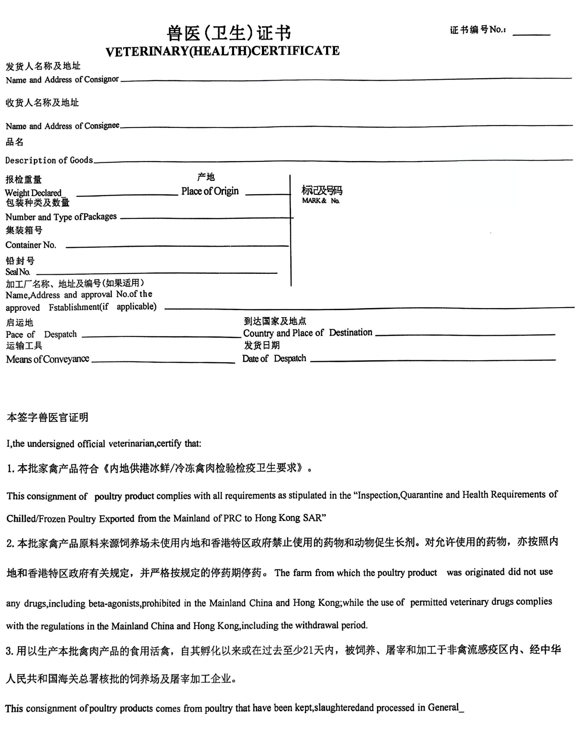

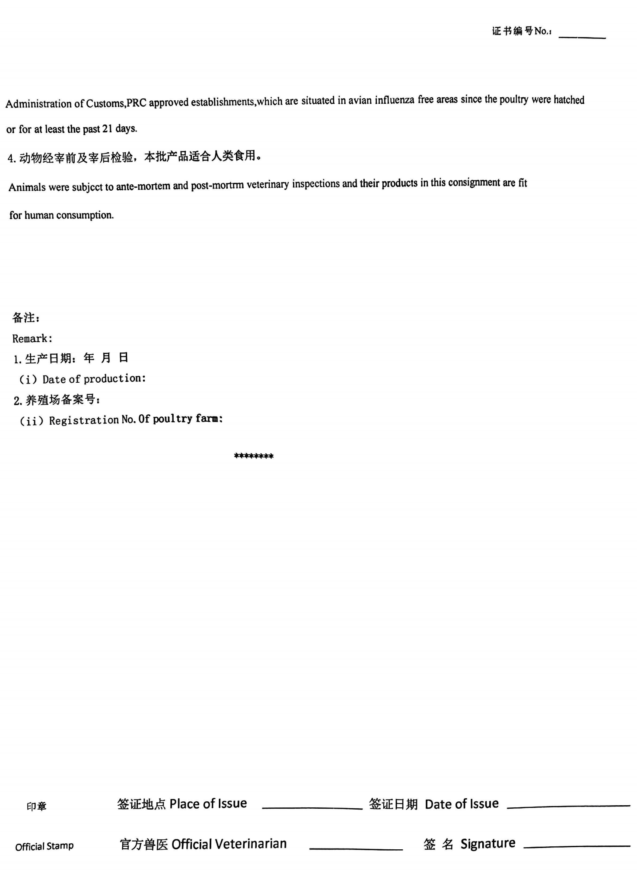


附2
出口供宰活禽供货证明

兹证明：
我场为海关备案的饲养场，备案号为XXXX，本场于XXXX年XXXX月XXXX日向XXXX加工厂（收购部门）提供供宰活禽XXXX只，全部由我场养殖。养殖期间用药、饲料等符合海关相关法律法规规定，如有虚假或安全质量问题，愿承担相应的经济和法律责任。

饲养场负责人签名： 单位（盖章）
品种
数量
栋号
注:本供货证明书一式三联，正联随货物出口报检用，第二联饲养场留存，第三联加工企业留存。

